Trabalho de Redes Neurais Artificiais

Contexto:

Acidentes em uma usina nuclear podem provocam variações em diversas variáveis (parâmetros) que podem ser monitorados durante a operação. Diferentes acidentes apresentam diferentes variações dos valores destas estas variáveis. A Figura 1 ilustra a variação de 4 variáveis para dois acidentes diferentes.

Acidente 01 – Código PARAMLOG_B-12

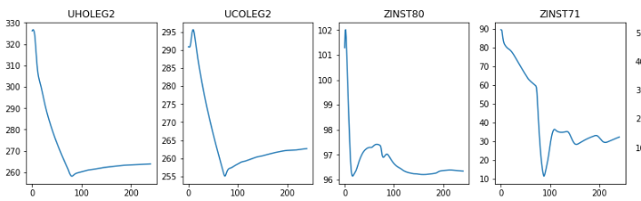

Acidente 02 – Código PARAMLOG_L-69_OPTION-10020

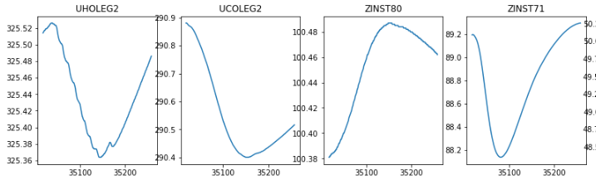

Figura 1 – Exemplo de variações temporais em 4 variáveis (cada código acima de cada curva representa uma variável) para 2 cenários de acidentes diferentes (PARAMLOG_B-12 e PARAMLOG_L-69_OPTION-10020)

Aqui, serão considerados 9 diferentes cenários de acidentes nucleares, onde se tem o valor de excursões temporais de 12 variáveis para cada um deles. Para cada variável se tem 241 valores sequenciais (distribuídos no tempo e separados por 1 segundo) onde o primeiro é o início do acidente e o último é o valor 7 minutos após o início. A Tabela 1 ilustra os dados obtidos através de simulações (que representam os acidentes).

Tabela 1 – Dados dos acidentes (valores meramente ilustrativos)

Variáveis

Acidente 0
Acidente 1
Acidente 8
Segundo | UHOLEG2 | UCOLEG2 | ... | ZINST63 | Log_Acidente
0 | 326.21 | 290.85 | ... | 54.98 | B-12
1 | 325.11 | 292.45 | ... | 51.30 | B-12
... | ... | ... | ... | ... | ...
241 | 319.32 | 282.55 | ... | 57.74 | B-12
0 | 228.43 | 289.02 | ... | 53.21 | B-13
1 | 227.21 | 290.32 | ... | 54.98 | B-13
... | ... | .. | ... | ... | ...
241 | 224.43 | 285.02 | ... | 50.33 | B-13
... | ... | ... | ... | ... | ...
0 | 326.21 | 290.85 | ... | 54.98 | L-69
1 | 325.11 | 292.45 | ... | 51.30 | L-69
... | ... | ... | ... | ... | ...
241 | 319.32 | 282.55 | ... | 57.74 | L-69

Trabalho

É fornecida uma base de dados completa dos acidentes anteriormente mencionados, em forma de planilha (dados_operacionais_acidentes.csv). A partir destes dados, pede-se:

- Utilizando estes dados, modele uma rede neural (RN) em Python, no ambiente Google Colab com a finalidade de identificar o acidente (variável LOG_ACIDENTE) a partir das demais variáveis (demais colunas). Podem utilizar todos os recursos aprendidos até então para a modelagem, visando atingir um máximo de acurácia.

- Separem, aleatoriamente, 80% dos dados para treinamento, 10% para validação e 10% para teste.
- Os conjuntos de treinamento deve ser utilizado para treinar a RN.
- O conjunto de validação, para fazer validação cruzada. A RN com maior acurácia no conjunto de validação deve ser salva, para isso utilize uma callback para checkpoint.
- O conjunto de teste deve ser separado para uma avaliação após o treinamento.

- Faça os pré-processamentos e normalizações que (se) achar necessário.

- Modele a RN (a arquitetura fica a seu critério) e treine buscando uma máxima acurácia no conjunto de validação.

- Plote o histórico do treinamento.

- Avalie a acurácia nos 3 conjuntos de dados.

- Plote a matriz de confusão.

- Faça uma análise crítica dos resultados obtidos e aponte suas conclusões.

